Ленинградское областное  государственное бюджетное учреждение  «Ленинградский областной многопрофильный  реабилитационный центр для детей-инвалидов»  АДРЕС: 188760, Ленинградская область,  г. Приозерск, Ленинградское шоссе, д. 63  КОНТАКТНЫЕ ТЕЛЕФОНЫ:  8 (81379) 51-000 (приёмная)  8 (81379) 51-002 / 8 (81379) 51-559  E-mail: priozerskddi@yandex.ru  Официальный сайт:  www.ddi-priozersk.47social.ru  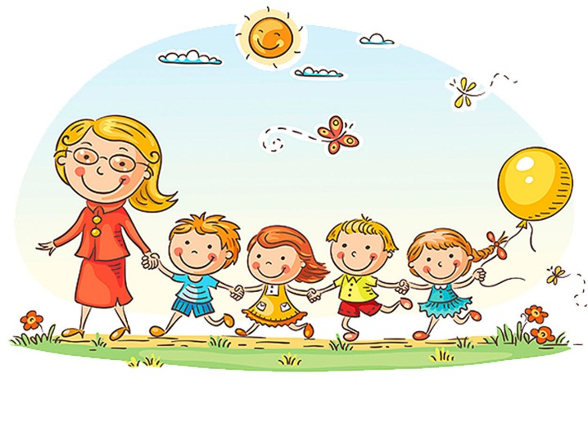  ©2019 ЛОГБУ «ЛО МРЦ» | Методическое пособие по использованию приемов базальной стимуляции  в коррекционно-развивающей работе  с детьми с ТМНР  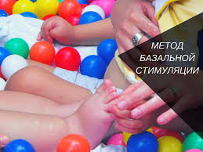  г. Приозерск  2019 г.
Общая характеристика  метода базальной стимуляции  У детей с ТМНР наблюдается нарушение ориентирования в окружающей действительности, которое проявляется в недостаточном восприятии и осознании: себя, другого человека, окружающего предметного мира. Формирование ориентировочной деятельности начинается с познания ребенком собственного тела, развития восприятия и осознания собственной материальности (телесности), поскольку собственное тело, являясь первичным пространством впечатлений и обучения, представляет собой «мост к внешнему миру» (В. Пфеффер). Необходимо дать возможность ребенку с ТМНР активно познавать собственное тело. Основное значение для развития ориентировочной деятельности имеет: восприятие и осознание границ собственного тела; восприятие положения тела в пространстве и сохранение равновесия; восприятие и различение отдельных частей тела и их функций. В качестве основного метода развития восприятия и осознания собственного тела рассматривается, прежде всего, базальная стимуляция.  А. Фрелих разработал целостную концепцию стимуляции детей с тяжелыми и (или) множественными нарушениями психофизического развития.  Базальная стимуляция — метод комплексного педагогического воздействия интенсивными, пробивающими ограничения, раздражителями с целью оказания ребёнку помощи в осознании собственного тела и понимании жизненно важных ситуаций, связанных с удовлетворением личных потребностей (А. Фрёлих). Стимуляция по А. Фрелиху осуществляется во всех областях ощущений (зрительных, слуховых, кинестетических, вкусовых, обонятельных). Базальная стимуляция предназначена для детей, у которых самостоятельная сенсомоторная деятельность крайне ограничена и их опыт в области собственного движения и взаимодействия с окружающим миром полностью зависит от помощи других людей.  Виды базальной стимуляции  А. Фрелих различает следующие виды стимуляции: вестибулярную, вибрационную и соматическую.  Вестибулярная стимуляция включает изменения положения тела в пространстве и его ритмичные колебания. Вестибулярные стимулы передаются телу, находящемуся в стабильном положении (лежа, сидя).  Интенсивность и направление колебательных движений должны соотноситься со скоростью восприятия и обработки информации у конкретного ребенка. Совместные колебательные движения позволяют специалистам хорошо чувствовать детский тонус (его изменения), а детям придают уверенность, снимают ощущение страха. Вестибулярная базальная стимуляция - развитие равновесия тела как в состоянии покоя, так и при движении в трех основных направлениях: а) движения тела в горизонтальной плоскости (вправо и влево); б) движения в вертикальной плоскости (вверх и вниз); поступательно-возвратные движения (вперед и назад). Вестибулярная стимуляция осуществляется при помощи покачивания и поворачивания тела и его отдельных частей. Слишком быстрые покачивания, повороты или другие движения могут привести к головокружению, тошноте, перевозбуждению или беспокойству. В этой связи следует избегать вращательных движений, использовать опоры при изменении положения тела ребенка, стабилизировать положение головы для свободного обзора. Вспомогательными средствами для вестибулярной стимуляции являются: надувные предметы (мячи, бревна, круги, шины), качели, подвесная лежанка-платформа, батут, пружинные матрацы, подушки.  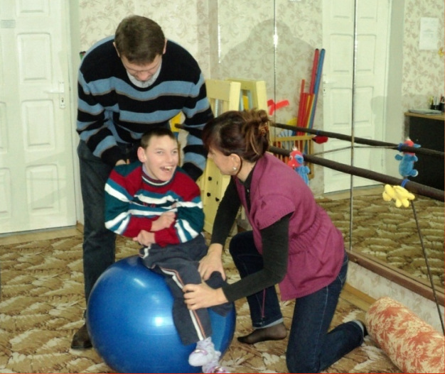  Соматическая стимуляция обеспечивает восприятие с помощью кожи, мускулатуры и суставов. В ходе такой стимуляции создаются условия для восприятия собственного тела, своих движений, а также прикосновений.  Соматическая стимуляция базируется на трех основных принципах: симметрии, напряжения–расслабления, ритмизации.  Принцип симметрии предполагает симметричное положение тела (особенно это важно для детей с геми- и тетрапарезом), а также симметричное вовлечение в деятельность обеих половин тела, что позволяет воспринимать его как целостное.  Принцип напряжения–расслабления указывает на необходимость гармонично чередовать эти состояния тела через изменения его положения или создания искусственным путем определенного его возбуждения.  Принцип ритмизации предполагает прежде всего обеспечение определенного ритма дыхания за счет улучшения выдоха, а также гармонизации интервалов между вдохом и выдохом. Педагог своими руками «лепит» тело ребенка, обозначая его границы, воздействуя при этом на тактильную и мышечно-суставную чувствительность. Следует соблюдать определенные правила соматической стимуляции во взаимодействии с ними. Прикасания должны быть уверенными, непрерывными, контрастными и симметричными в отношении парных частей тела. Прикасания выполняются каждый раз в одной и той же последовательности и направлении, чтобы они не были неожиданными и давали возможность ребенку ориентироваться в ситуации. Рекомендуется следующая последовательность соматической стимуляции: а) туловище, б) конечности (руки, ноги), в) лицо. Прикасания начинаются на туловище (от плечевого пояса к поясничному отделу) и переходят на конечности. Стимуляция рук осуществляется в направлении снизу вверх (от кисти к плечу), а ног - в направлении сверху вниз (от бедра к стопе). Прикасания к поверхности лица выполняют исходя из принципа движения изнутри наружу.  Они должны сначала осуществляться в удалении от области рта и лишь постепенно приближаться к губам и ротовой полости. Руки педагога должны быть теплыми, расслабленными и свободно скользить по телу. Выполняются все прикасания медленно, ритмично (за 1 мин - примерно 24-26 скользящих прикасаний). На ровных и обширных поверхностях тела (спина, живот, грудь) применяется плоскостное прикасание, при котором кисти рук расслаблены, пальцы выпрямлены и сомкнуты. Следует избегать нажатий на позвоночник. Для стимуляции верхних и нижних конечностей используют обхватывающее прикасание расслабленной кистью руки, при этом большой палец отведен в сторону, а остальные сомкнуты. Руки педагога должны быть идеально чистыми, сухими, мягкими, с коротко остриженными ногтями. Часы, кольца и все то, что может доставить ребенку неприятные ощущения, следует снять. Одежда педагога должна быть удобной и легкой, не стесняющей движений и оставляющей руки открытыми до локтей.  Для соматической стимуляции можно использовать следующие вспомогательные материалы: губки; массажные перчатки; перчатки из различных тканей (материя, шерсть, кожа); платки или ткани различной фактуры (махровые, хлопковые, шелковые, велюровые); полотенца; подушечки с наполнителями; мягкие игрушки; фен. | 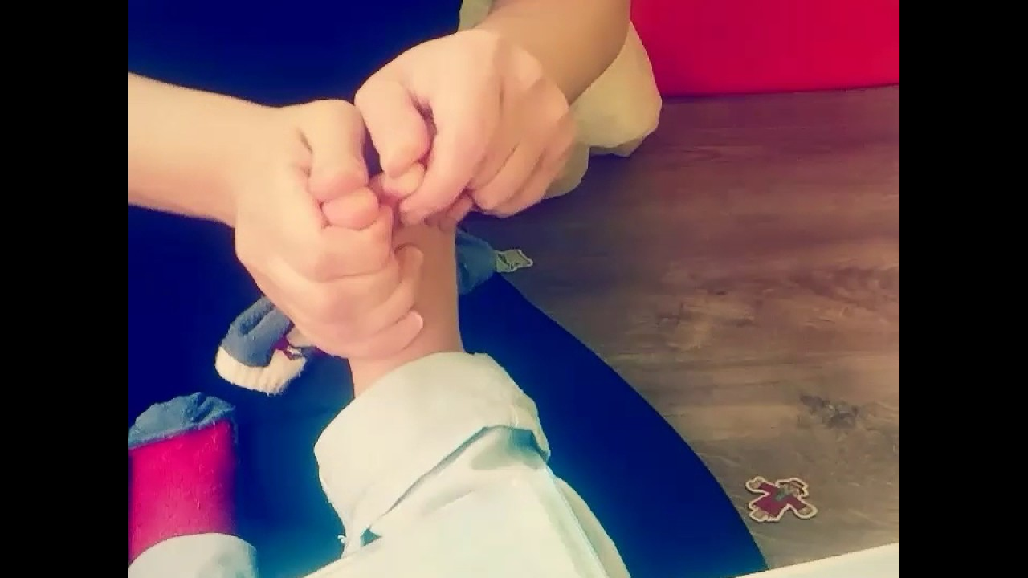  Дети с ТМНР затрудняются свободно передвигаться, самостоятельно удовлетворять личные потребности, воспринимать и перерабатывать информацию, приобретать опыт деятельности, овладевать речью и другими средствами коммуникации, подражать социальному поведению, инициировать и поддерживать социальные взаимодействия, выражать эмоциональное состояние. Базальная стимуляция помогает привести в действие имеющиеся органы восприятия и обработки информации, наполнить окружающий мир доступным содержанием, дать возможность ребёнку пассивно пережить различный опыт. Базальная стимуляция — метод обучения на самом элементарном уровне в ситуациях, когда у детей с ТМНР никаким другим способом нельзя сформировать опыт обращения с воспринимаемыми из окружающего мира раздражителями.  Базальный (от греч. basis — основа, база) означает, что используемые раздражители очень просты и сокращены до минимума: тактильные прикасания, обхватывания, вестибулярные покачивания и поворачивания отдельных частей тела, движений тела вверх и вниз, ускорения и замедления некоторых движений, вибраторные колебания, надавливание. Дети с ТМНР не всегда могут самостоятельно получить из внешнего мира этот полезный многообразный опыт, поэтому для того, чтобы ослабленные органы чувств могли прореагировать на раздражение, требуется более сильная, чаще повторяющаяся стимуляция, производимая в отсутствие других воздействий.  Стимуляция (от лат. stimulare — побуждать) происходит при помощи пассивных раздражителей, количество, тип и длительность которых определяются педагогом с учётом исходного состояния и личных предпочтений ребёнка.  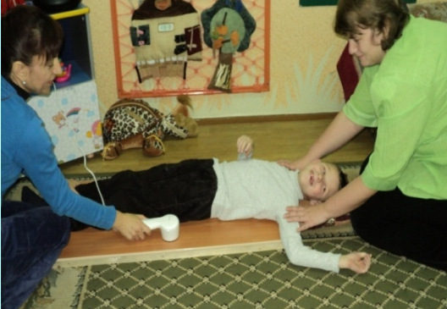  Вибрационная стимуляция ориентирована на восприятие и обработку  звуковых волн телом. Основным объектом воздействия вестибулярной стимуляции являются кости скелета, они хорошо воспринимают вибрацию и передают импульсы дальше по телу. Эффект вибрационной стимуляции имеет место только при оптимальном положении тела – лежа на спине. При этом нужная поза ребенка фиксируется на твердой поверхности.  Вибрационная базальная стимуляция - развитие чувствительности  к колебаниям воздуха, вызываемым движущимся или звучащим объектом. В процессе вибрационной стимуляции на тело (или его часть) оказывается воздействие при помощи устройств, служащих для создания сотрясений: вибрирующих игрушек, подушек, трубок, электрических приборов (электрическая зубная щетка, массажер), камертонов, музыкальных  инструментов с сильной резонирующей поверхностью и др. С помощью  колебательных движений ребенок с ТМНР получает информацию о строении скелета. Воздействие следует начинать с удаленных от туловища частей тела (например, с фаланг пальцев ног). Аппарат должен прикасаться точно к кости. Вибрационную стимуляцию применяют к следующим органам костной системы: фаланги пальцев, пястные и запястные кости, локтевая, лучевая и плечевая кости верхних конечностей; фаланги пальцев, плюсневые, предплюсневые, берцовые, бедренные кости нижних конечностей; реберные дуги. Вибрационное воздействие на позвоночник исключается, кости черепа стимулируются с особой осторожностью. Вибрационная стимуляция выполняется на твердой поверхности в положении ребенка лежа на спине. Рекомендуется использовать механические вибрации с частотой колебаний от 10 до 200 Гц. Дозировка вибрационных воздействий должна быть индивидуальной. Интенсивность воздействий следует контролировать по ощущениям ребенка. Длительное применение вибраций одинаковой частоты может вызвать привыкание, удлинение процедуры по времени – утомление,поэтому показано изменение частоты воздействий.  Комплекс специальных игр и упражнений для детей с ТМНР  с использованием метода базальной стимуляции  Ø Использование фена  Ø Втирание крема  Ø Примерка шапок, перчаток, носков  Ø Обведение контура тела массажным мячиком  Ø Обведение контура тела (ладони, стопы) на бумаге  Ø Растирание поверхности тела тканями различной текстуры  Ø Рисование на спине тактильными ладошками  Ø Поглаживание различных частей тела с их называнием  Ø Постукивание, похлопывание различных частей тела ребёнка, в том числе и его руками  Ø Ощупывание тела ребёнка его руками  Ø Опутывание тела ребёнка ленточками  Ø Прикосновение и надавливание на тело ребёнка предметами различной формы, температуры  Ø Обрызгивание жидкостью различных температур  Ø Контакт с игрушками различных температур  Ø Посыпание частей тела рисом, горохом и т.п.  Ø Заворачивание ребёнка в плотную ткань  Ø Прослушивание себя через стетоскоп  Ø Размазывание по поверхности клейстера, пены для бритья  Ø Оставление цветных отпечатков  Ø Вкладывание в руку контрастных предметов различной формы, веса, фактуры  Ø Удержание, захватывание ложки, зубной щетки, мыла, расчески, кисти, карандаша  Ø Удержание вибрирующих игрушек  Ø Манипулирование предметами одной или двумя руками  Ø Толкание предметов руками, ногами ребёнка  Ø Рассматривание себя в зеркале, на фотографии  Ø Выполнение пассивных движений различными частями тела ребёнка  Ø Ползание, передвижение по мягкой, шершавой, бугристой, теплой, влажной поверхности (дорожке)  Ø Покачивание на большом мяче  Базальная стимуляция даёт возможность детям с ТМНР осознать своё тело в жизненно важных элементарных ситуациях, базируется на удовлетворении личных потребностей в деятельности по уходу за ребёнком. Этот метод взаимодействий позволяет установить очень близкие и доверительные взаимоотношения с ребёнком, избежать функциональности в общении с детьми с ТМНР, связанной с осуществлением мероприятий по обслуживанию.  ЛИТЕРАТУРА  1. Миненкова И.Н. Использование метода базальной стимуляции в коррекционно-педагогической работе с детьми с тяжёлыми и (или) множественными нарушениями психофизического развития / И.Н. Миненкова // Обучение и воспитание детей в условиях центра коррекционно-развивающего обучения и реабилитации: учеб.-метод. пособие / С.Е. Гайдукевич и др.; науч. ред. С.Е. Гайдукевич. – Мн: УО «БГПУ им. М. Танка», 2007. – С. 69–74.  2. Фишер Э. Планы и разделы учебной программы для детей с особенностями в интеллектуальном развитии / Э. Фишер. – Мн.: Белорусский Экзархат – Белорусской православной церкви, 1999. – 256 с.

